**Interactivo F6: Menú con fichas**

**\*** Nombre del guión a que corresponde el ejercicio

[MAT06_04_CO]

**DATOS DEL RECURSO**

**\*** Título del recurso (**65** caracteres máx.)

Números Perfectos, números amigos

**\*** Descripción del recurso

Este recurso de tipo expositivo permite al estudiante conocer la teoría sobre los números perfectos y los números amigos y su relación con los divisores

**\*** Palabras clave del recurso (separadas por comas ",")

Divisor, números perfectos, números amigos

**\*** Tiempo estimado (minutos)

8

**\*** Acción didáctica (indicar sólo una)

|  |  |  |  |  |  |  |  |
| --- | --- | --- | --- | --- | --- | --- | --- |
| Exposición | x | Ejercitación |  | Preguntas con respuesta libre |  | Juegos |  |
| Estudio |  | Proyecto |  | Evaluación |  | Generador de actividades |  |

**\*** Competencia (indicar sólo una)

|  |  |  |  |
| --- | --- | --- | --- |
| … en comunicación lingüística |  | … matemática | x |
| … en el conocimiento y la interacción con el mundo físico |  | Tratamiento de la información y competencia digital |  |
| … social y ciudadana |  | … cultural y artística |  |
| … para aprender a aprender |  | Autonomía e iniciativa personal |  |

**\*** Tipo de Media (indicar sólo una)

|  |  |  |  |  |  |  |  |
| --- | --- | --- | --- | --- | --- | --- | --- |
| Secuencia de imágenes |  | Video |  | Animación |  | Interactivo | x |
| Actividad |  | Web |  | Mapa conceptual |  | Audio |  |
| Texto |  | Imagen |  | Documento |  |  |  |

**\*** Nivel del ejercicio, 1-Fácil, 2-Medio ó 3-Difícil

2

**FICHA DEL PROFESOR**

**Objetivo**

Por medio de recurso de tipo expositivo, los alumnos podrán conocer sobre los números perfectos y los números amigos.

**Propuesta**

**Antes de la presentación**

Para iniciar se les pedirá realizar una explicación del docente, recordando los conceptos de múltiplos y divisores.

En esta sesión se hacen indicaciones iníciales por parte del docente, siendo usted un intermedio para la construcción del conocimiento colectivo, haciendo preguntas motivadoras sobre los preconceptos que poseen los estudiantes sobre el tema a trabajar; es decir los divisores, preguntas como ¿cómo se hallan los divisores de un número?; ¿qué creen que es un número perfecto?, ¿qué creen que es un número amigo?. Así los estudiantes se mostraron motivados y mostraban interés en participar al contestar estas preguntas.

**Durante la presentación**

De este espacio de interacción colectiva surgirá la necesidad por parte de sus estudiantes de conocer a fondo la estructura y algunos ejemplos de los números perfectos y los números amigos.

Finalmente se hace una explicación de la estructura matemática de algunos números perfectos y amigos, se dan a conocer algunos ejemplos.

La idea es que después de la presentación los estudiantes puedan comprobar con otros números perfectos y amigos sencillos, que se dan dentro de la presentación, además de los presentados en este recurso.

Si desea conocer más acerca de los números perfectos y amigos, ingrese [[aquí]](http://historiaybiografias.com/ciencia6/)

**FICHA DEL ALUMNO**

Los números perfectos y los números amigos

Sabías que hay una clase de números que se son llamados “Números perfectos” y otra llamada “Números amigos” y se hallan a partir de sus divisores

**¡Recuerda!**

Un divisor o factor de un número es aquel que lo divide exactamente.

Puedes obtener mayor información [[aquí]](http://es.wikipedia.org/wiki/N%C3%BAmero_perfecto)

**DATOS DEL INTERACTIVO**

**MENÚ**

**\*** Número de imágenes del menú (**mín. 2 – máx. 8**) PARA CADA IMAGEN DE ESTE INCISO COPIA LOS SIGUIENTES DOS BLOQUES *IMAGEN #...* Y *FICHA #...*

2

**\*** Título (**65** caracteres máx.) COPIA EL TÍTULO DEL RECURSO PARA EL TÍTULO DEL INTERACTIVO AL MENOS QUE SEA DIFERENTE. RECUERDA EL TÍTULO NO DEBE REBASAR LOS 65 CARACTERES.

Números perfectos y números amigos

**\*** Instrucción (**68** caracteres máx.)

Selecciona una imagen

**IMAGEN** 1 DEL MENÚ

**\*** Imagen del menú:

**\*** Nombre de archivo Shutterstock o descripción de ilustración a crear

Construir la letra “A”, con números.

**\*** Nombre de archivo codificado (ejemplo, CI_S3_G1_REC10_F1)

OPCIONAL Pie de imagen (**48** caracteres máx., se puede usar cursivas)

Números amigos

**\*** Número de fichas de imagen (**mín. 1 – máx. 6**) PARA CADA FICHA DE ESTE INCISO COPIA EL SIGUIENTE BLOQUE *FICHA #...*

1

**FICHA** 1 DE IMAGEN 1

**\*** Título de la ficha (**58** caracteres máximo)

NUMEROS AMIGOS

**\*** Texto

Dos **números amigos** son dos números naturales positivos ***a*** y ***b*** tales que la suma de los [divisores](http://es.wikipedia.org/wiki/Divisibilidad#Factor_propio)  de uno es igual al otro número y viceversa, es decir que la suma de todos los divisores de ***a*** menores a él da como resultado ***b*** y la suma de todos los divisores de ***b*** sin incluirlo da como resultado ***a***.

“Cuando se habla de divisores propios son todos los divisores de un número sin incluirlo”

Veamos un ejemplo de números amigos:

El par de naturales (220, 284), ya que:

* los divisores de 220 son 1, 2, 4, 5, 10, 11, 20, 22, 44, 55 y 110, sin incluirlo, suman 284;
* los divisores propios de 284 son 1, 2, 4, 71 y 142, que suman 220.

Si un número es amigo de sí mismo (es igual a la suma de sus divisores propios), recibe entonces el nombre de [***número perfecto***](http://es.wikipedia.org/wiki/N%C3%BAmero_perfecto).

**\*** Imagen 1 de ficha:

**\*** Nombre de archivo Shutterstock o descripción de ilustración a crear

**220 y 284**

**1184 y 1210**

**2620 y 2924**

**5020 y 5564**

**6232 y 6368**

**10744 y 10856**

**\*** Nombre de archivo codificado (ejemplo, CI_S3_G1_REC10_F1)

Pie de imagen 1 (**140** caracteres máx., se puede usar cursivas)

Parejas de números amigos

**IMAGEN** 2 DEL MENÚ

**\*** Imagen del menú:

**\*** Nombre de archivo Shutterstock o descripción de ilustración a crear

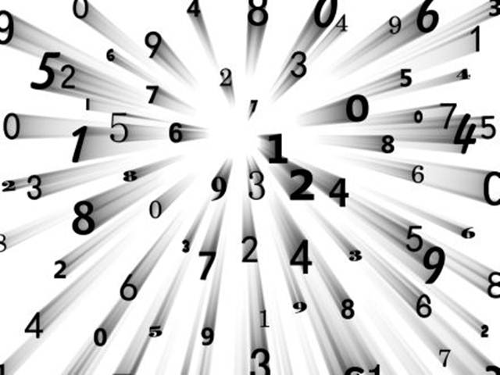 Formar la letra “P” en mayúscula con números

**\*** Nombre de archivo codificado (ejemplo, CI_S3_G1_REC10_F1)

OPCIONAL Pie de imagen (**48** caracteres máx., se puede usar cursivas)

Números Perfectos

**\*** Número de fichas de imagen (**mín. 1 – máx. 6**) PARA CADA FICHA DE ESTE INCISO COPIA EL SIGUIENTE BLOQUE *FICHA #...*

1

**FICHA** 1 DE IMAGEN 2

**\*** Título de la ficha (**58** caracteres máximo)

NUMEROS PERFECTOS

**\*** Texto

Un **número perfecto** es un [número natural](http://es.wikipedia.org/wiki/N%C3%BAmero_natural) que es igual a la suma de sus [divisores](http://es.wikipedia.org/wiki/Divisor_propio), sin incluirse él mismo. Es decir todos los divisores menores que él.

* El primer número perfecto es el 6 ya que sus divisores menores son: 1, 2 y 3, y su suma es 1+2+3=6.
* El segundo número perfecto es 28 ya que los divisores de 28 sin incluirlo a él son: 2, 4, 7 y 14. Luego 28 = 1 + 2 + 4 + 7 + 14

Los números perfectos son difíciles de encontrar y son pocos. Después del primero el 6 y el segundo 28, el número perfecto siguiente (el tercero) es 496, el cuarto es 8.128 y el quinto…  **¡33.550.336!**

* 496 = 1 + 2 + 4 + 8 + 16 + 31 + 62 + 124 + 248
* 8128 = 1 + 2 + 4 + 8 + 16 + 32 + 64 + 127 + 254 + 508 + 1016 + 2032 + 4064

**\*** Imagen 1 de ficha:

**\*** Nombre de archivo Shutterstock o descripción de ilustración a crear

6 = 1 + 2 + 3

**\*** Nombre de archivo codificado (ejemplo, CI_S3_G1_REC10_F1)

Pie de imagen 1 (**140** caracteres máx., se puede usar cursivas)

Primer número perfecto